中国国家强制性产品认证标志名称为“中国强制认证”（China Compulsory Certification）, 英文缩写为“CCC”，也可简称CCC标志。它主要对涉及人类健康和安全、动植物生命和健康以及环境保护与公共安全的产品实施强制性认证，确定统一使用的中国国家标准、技术规则和实施程序，制定统一的标志，规定统一的收费标准。
凡列入中国国家强制性产品认证目录内的产品http://cccwto.com/3cccmulucx.asp，必须经国家指定的认证机构认证合格，取得相关证书并加施3C认证标志http://cccwto.com/3ccc-mark.asp后，才能出厂、进口、销售和在经营服务场所使用。随着中国加入WTO，根据世贸协议和国际通行规则，要求中国将两种认证制度统一起来，对强制性产品认证制度实施“四个统一”，即统一目录，统一标准、技术法规、合格评定程序，统一认证标志，统一收费标准。2001年新成立的中国国家质检总局和国家认监委，建立了新的国家强制性产品认证制度。
安全类3C标志
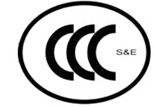安全+电磁兼容类3C标志
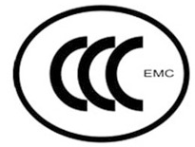电磁兼容类3C标志
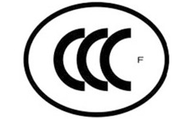消防类3C标志
3C标志

